Zakątek 5 zmysłów
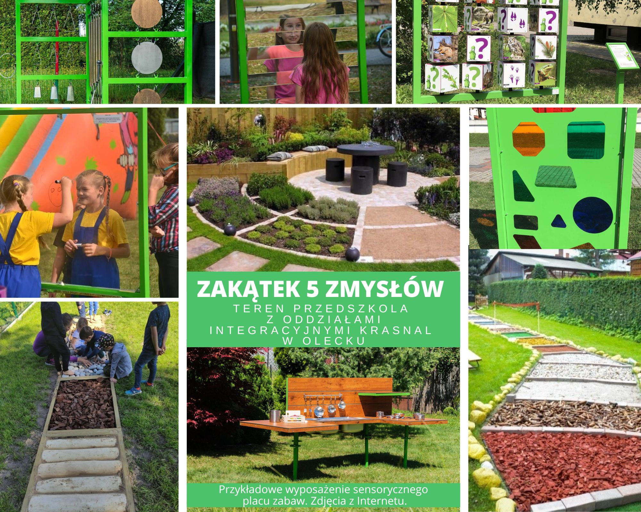
Zakątek 5 zmysłów to projekt inwestycyjny mający na celu doposażenie ogrodu znajdującego się na terenie Przedszkola z Oddziałami Integracyjnymi Krasnal
w Olecku, poprzez utworzenie sensorycznego placu zabaw. Planowany koszt to 250 000 złotych. Kwota całościowo będzie finansowana z Budżetu Obywatelskiego.
Nasz projekt przeznaczony jest nie tylko dla przedszkolaków, ale także wszystkich mieszkańców gminy Olecko. Będzie on pierwszym na taką skalę placem sensorycznym w okolicy, z którego skorzystać mogą wszyscy mieszkańcy gminy Olecko. Zakątek 5 zmysłów to pełnia życia – zrobimy wszystko by umożliwić dzieciom realizowanie marzeń i pasji. Dzięki naszemu projektowi będziemy otwierać się na wyjątkowe potrzeby najmłodszych
i tworzyć nowe możliwości. Zależy nam na tym, aby dzieci mogły wyjść ze swoich „4 ścian” na świeże powietrze do bezpiecznej, ciekawej i przede wszystkim edukacyjnej przestrzeni. Nasz Zakątek stanie się idealnym miejscem spotkań wzmacniania więzi rodzinnych.
Sensoryczny Plac Zabaw będzie składał się z pięciu sfer wyposażonych w różne sprzęty i przedmioty oddziałujące na zmysły:
1. Sfera dotyku – „Zefirkowe zabawy”
2. Sfera słuchu – „Deszczowa piosenka”
3. Strefa węchu - „Słoneczne rabatki”
4. Strefa wzroku - „Tęczowe marzenia”
5. Strefa smaku. - „Cukierkowa polana”
Zjeżdżalnie, piaskownice, karuzele i inne standardowe urządzenia, którymi wyposażone są tradycyjne place zabaw, są niewątpliwie ważne w rozwoju małego człowieka, jednakże to poznawanie świata za pomocą zaangażowania wszystkich pięciu zmysłów stanowi filar niezbędny do pełnego i harmonijnego rozwoju. Nasz nowatorski plac zabaw dostosowany do potrzeb współczesnego świata, będzie łączyć obie te funkcje, stąd też pomysł rozbudowy istniejącego już – standardowego placu zabaw i utworzenie dzięki temu innowacyjnego miejsca wspierającego wszechstronny rozwój dzieci oraz ubogacającego jednocześnie doświadczenia sensoryczne dorosłych. Poszczególne strefy naszego zakątka zapewnią dzieciom i dorosłym szersze możliwości obcowania ze zjawiskami fizycznymi, a także przyrodniczymi – co niezaprzeczalnie najważniejsze – nie tylko w teorii, ale też w szeroko rozumianej praktyce.
Nasz innowacyjny pomysł pozwoli na nieszablonowe, oryginalne i odkrywcze spędzanie czasu. Do montażu urządzeń nie jest konieczne wyrównanie terenu ani też przeprowadzanie skomplikowanych prac ziemnych, a jednocześnie zastosowane sprzęty będą trwałe, wytrzymałe na warunki atmosferyczne
i przede wszystkim bezpieczne. W każdej ze stref znajdą się sprzęty umożliwiające stymulację danego zmysłu, które jednocześnie dzięki swojej budowie i funkcjonalności będą niezwykle atrakcyjne dla małego użytkownika. W strefie zmysłu słuchu znajdować się będą urządzenia takie jak panel muzyczny, ksylofon, bębny, litofon, - umożliwiające wszechstronne obcowanie z muzyką i eksperymentowanie z dźwiękiem . Dzięki różnorodnym panelom grającym dziecko będzie miało możliwość samodzielnego eksplorowania świata dźwięków, tworzenia muzyki, poznawania brzmienia różnorodnych instrumentów. Co więcej urządzenia te umożliwią zabawę grupową i pozwolą na rozwijanie współpracy i pomysłowości najmłodszych. W strefie zmysłu dotyku dzieci będą miały możliwość stymulowania tego zmysłu dzięki zastosowaniu różnorodnych faktur, ścieżki sensorycznej, bujaków sensorycznych i tunelów, co niewątpliwie uwielbiają dzieci w każdym wieku. Dostępna kuchnia błotna w tej strefie umożliwi doświadczenie różnych zapachów, materiałów, konsystencji, dźwięków. Rozwija również kreatywność, małą motorykę dłoni dzięki takim czynnościom jak przesypywanie piasku , przelewanie wody czy ugniatanie. W strefie wzroku zmysł będzie stymulowany poprzez zastosowanie urządzeń- „bliźniacze lustra”, „kalejdoskop”, „czyja to twarz”, „koło optyczne”, które dają ciekawe wrażenia sensoryczne. Ponadto
w strefie tej staną także różnorodne urządzenia i tablice edukacyjne, matematyczno-magnetyczne, ściany do pisania, eko-memory, wyjaśniające prawa fizyki i dające złudzenia optyczne oraz lupy pozwalające na obserwację przyrody. W strefie smaku zostaną zasadzone zioła i warzywa, które będą pielęgnowane przez najmłodszych. Tutaj także dzieci będą miały możliwość zabawy w błotnej kuchni, gdzie samodzielnie za pomocą patyków, kamyczków, trawy, kasztanów i innych elementów przyrody będą mogły samodzielnie „gotować”. W strefie węchu zostaną zasadzone liczne kwiaty, które będą zachwycały swoim zapachem i zachęcały do wizyt liczne owady. W strefie „Słoneczne rabatki” stanie też hotelik dla owadów, dzięki czemu obserwacja ich życia przez dzieci będzie jeszcze pełniejsza i ciekawsza oraz rozbudzi
w dzieciach potrzebę poszanowania przyrody.
Nasz innowacyjny projekt jest niewątpliwie miejscem fantastycznego spędzania czasu i stanowi ciekawą alternatywę dla tradycyjnych placów zabaw, warto więc zadbać o wszechstronny rozwój dzieci z gminy Olecko i zagospodarować korzystnie duży teren przedszkolnego ogrodu.
,,ZAKĄTEK 5 ZMYSŁÓW”- SENSORYCZNY PLAC ZABAW
Teren - Przedszkole z Oddziałami Integracyjnymi Krasnal w Olecku
„5 ZMYSŁÓW MAM I WSZYSTKIE ZNAM”

